**柳州市鱼峰区白沙镇红乐屯生猪养殖基地项目**

**环境影响评价公众参与说明**

**编制单位：柳州市湛缘农业有限公司**

**编制日期：二〇二五年四月**

目 录

1 概述 1

1.1 项目概况 1

1.2 公众参与的目的及意义 2

1.3 编制依据 2

1.4 公众参与调查 3

1.4.1 调查范围 3

1.4.2 调查内容 3

2 首次环境影响评价信息公开情况 3

2.1 公示内容及时限 3

2.2 公开方式 3

2.3 公众意见情况 4

3 征求意见稿公示情况 5

3.1 公示内容及时限 5

3.2 公示方式 5

3.2.1网络公示 5

3.2.2报纸 6

3.2.3张贴 9

3.3 查阅情况 13

3.4 公众提出意见情况 13

4其他公众参与情况 14

5公众意见处理情况 14

6 报批前公开情况 14

7 其他 15

8 诚信承诺 15

# **概述**

## 项目概况

柳州市湛缘农业有限公司成立于2024年07月15日，注册地位于柳州市桂柳路1号之三兴怡园3栋1-12。柳州市湛缘农业有限公司拟投资1850万元在柳州市鱼峰区白沙镇红乐屯境内建设“柳州市鱼峰区白沙镇红乐屯生猪养殖基地项目”（以下简称“红乐屯养殖基地”），项目总占地面积为63.936亩（约42624m2），均属于设施农用地。项目主要建设10栋1层育肥猪舍，并配套建设道路、围墙、辅助用房（设有办公生活区、消杀房、兽医室等）、料塔、发电机房、变压器房、人畜饮水工程、粪污处理系统等配套设施。本项目仅进行商品猪育肥，不涉及种猪饲养、母猪配种、分娩等内容，项目断奶猪仔来自广西区内正规种猪场，运至场区后进行保育育肥，项目建成后生猪常年存栏量为1.6万头，出栏量为3.2万头商品育肥猪。项目于2025年01月09日在广西投资项目在线审批监管平台完成备案（备案机关：柳州市鱼峰区发展和改革局；项目代码为2501-450203-04-05-594066）。

根据《中华人民共和国环境影响评价法》(2018年12月29日修订）、生态环境部《环境影响评价公众参与办法》（生态环境部部令第4号，2019年1月1日实施）和原广西壮族自治区环境保护厅《广西壮族自治区环境保护厅关于进一步规范和加强建设项目环境影响评价公众参与工作的通知》（桂环发〔2014〕26号）等相关法律法规对环境影响评价的公众参与制定的相关规定和要求，为了推进和规范项目环境影响评价活动中的公众参与，进行项目的环境影响评价公众参与。

根据《环境影响评价公众参与办法》（生态环境部部令第4号）中第九条，建设单位应在确定环境影响报告书编制单位后7个工作日内，通过其网站、建设项目所在地公共媒体或建设项目所在地相关政府网站（以下统称网络平台），进行项目环境影响评价公众参与第一次公示。2025年1月10日，我公司委托广西桂寰环保有限公司开展柳州市鱼峰区白沙镇红乐屯生猪养殖基地项目环境影响评价工作后，于1月15日在柳州市节能环保产业协会网站发布了项目环境影响评价公众参与第一次公示。在建设项目环境影响报告书征求意见稿形成后，我公司于2025年2月28日在柳州市节能环保产业协会网站发布了项目环境影响评价征求意见稿公示，公示时间为10个工作日，在此期间，同时在广西日报上两次公开项目基本情况。

2025年4月22日在柳州市节能环保产业协会网站上发布了项目环境影响报告书报批前公示。

现按照《建设项目环境影响评价公众参与说明格式要求》编制《柳州市鱼峰区白沙镇红乐屯生猪养殖基地项目环境影响评价公众参与说明》。

## 公众参与的目的及意义

公众参与调查的目的是让公众了解项目建设的目的、规模、建设地点以及项目建设过程中、建成后可能对项目周边地区带来的各个方面的影响，保障公众环境保护知情权、参与权、表达权和监督权。通过环境影响评价的公众调查，可以使建设项目的规划设计等过程更加科学民主，提高环境保护措施和有关政策法规的落实，给建设项目所在地区和公众带来益处，使环境影响评价的质量得到显著提高。它作为一种协调工程建设和社会影响的手段，在环境影响评价工作中起到了弥补单纯技术研究的不足，尤其是对大型建设项目和对自然环境、社会环境影响大的项目，公众参与可使环境影响评价中的预测分析更加完善，提出的建议更加合理。

## 编制依据

1、《中华人民共和国环境保护法》（2015年1月1日起实施）；

2、《中华人民共和国环境影响评价法》（2018年12月29日修正）；

3、《建设项目环境影响评价技术导则 总纲》（HJ2.1-2016）；

4、《环境影响评价公众参与办法》（部令 第4号）（2019年1月1日起施行）；

5、关于发布《环境影响评价公众参与办法》配套文件的公告（2019年1月1日起施行）。

## 公众参与调查

**1.4.1 调查范围**

主要调查环境影响范围内的公民、法人和其他组织的意见，根据本项目建设的环境影响范围，本次公众参与调查范围主要为红乐屯、新建屯、社贝屯、高椅屯和古塘屯等村屯。同时鼓励环境影响评价范围之外的公民、公民、法人和其他组织参与。

**1.4.2 调查内容**

公众可提出与项目环境影响和环境保护措施有关的建议和意见，调查内容包括被调查对象对本项目所持的态度、被调查对象在本项目建设、运营期间主要关注的环境问题、被调查对象希望项目工程采取的环境保护措施等。

# **首次环境影响评价信息公开情况**

## 公示内容

2025年1月10日，我公司委托广西桂寰环保有限公司开展项目环境影响评价工作后，于2025年1月15日在柳州市节能环保产业协会网站进行了项目环境影响评价第一次公示，公开内容均符合《环境影响评价公众参与办法》第九条所列要求。公示的内容主要包括：

一、建设项目名称及概要：

二、建设单位名称及联系方式：

三、承担环境影响评价的单位：

四、环境影响评价的工作程序和主要工作内容：

五、公众意见表的网络链接：

六、公众提出意见的主要方式和途径。

在环境影响报告书征求意见稿编制过程中，公众均可向建设单位提出与环境影响评价相关的意见。

## 公开方式

我单位选择柳州市节能环保产业协会网站作为项目环境影响评价信息公示的媒介，符合《环境影响评价公众参与办法》第九条所列要求。

柳州市节能环保产业协会网站第一次公示时间为2025年1月15日，公示网址为：http://www.lzecep.com/nd.jsp?id=495#skeyword

公示截图如下：

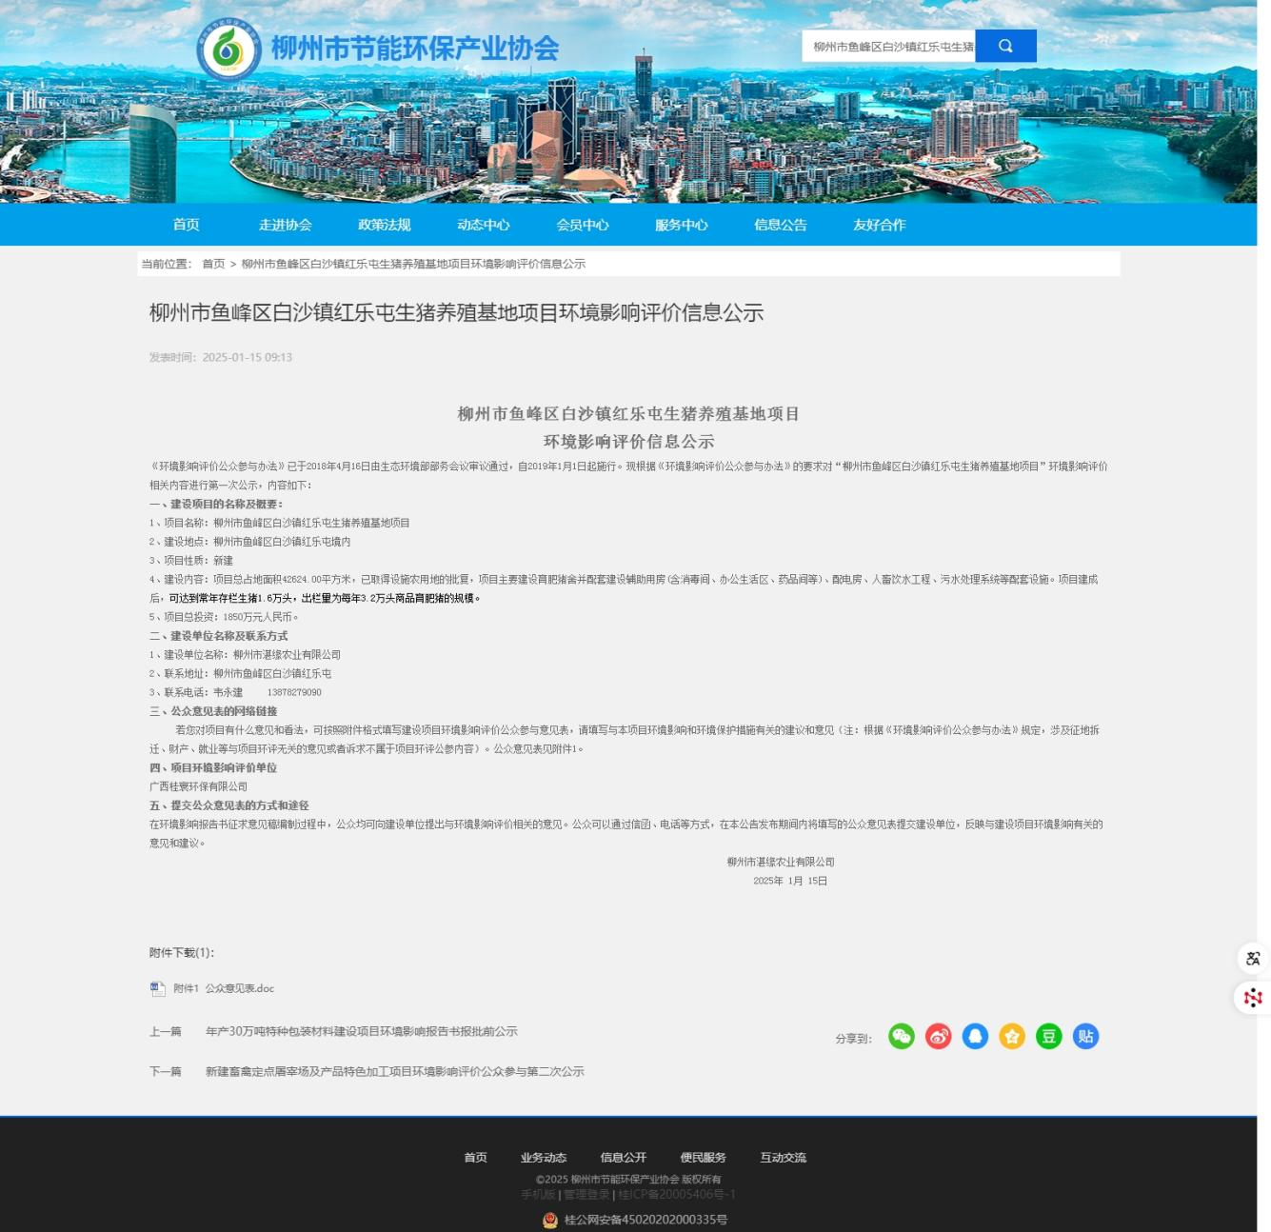

**图2-1 项目环境影响评价信息第一次公示网络截图**

## 公众意见情况

首次公示期间，建设单位和环评单位均未曾接到公众提出意见情况。

首次环境影响评价信息公开情况与《环境影响评价公众参与办法》（部令 第 4 号）（以下简称《办法》）相符性分析如下表。

**表2-1 首次环境影响评价信息公开情况与《办法》相符性分析一览表**

|  |  |  |  |
| --- | --- | --- | --- |
| **序号** | **《办法》规定** | **信息公开情况** | **相符性** |
| 1 | 建设单位应当在确定环境影响报告书编制单位后7个工作日内，通过其网站、建设项目所在地公共媒体网站或者建设项目所在地相关政府网站进行公开 | 建设单位于2025年1月10日与柳州市湛缘农业有限公司签订技术服务合同，确定环评报告书编制单位后于2025年1月15日在柳州市节能环保产业协会网站上进行了第一次信息公开 | 相符 |
| 2 | 公开信息：（一）建设项目  名称、选址选线、建设内容  等基本情况，改建、扩建、  迁建项目应当说明现有工程及其环境保护情况；  （二）建设单位名称和联系  方式；  （三）环境影响报告书编制  单位的名称；  （四）公众意见表的网络链  接；  （五）提交公众意见表的方  式和途径。 | 主要公开信息有：  （1）建设项目名称、建设性质、建设地点、建设内容等基本情况。  （2）建设单位的名称和联系方式。  （3）承担评价工作的环评机构名称及联系方式。  （4）环境影响评价的工作程序和主要工作内容  （5）征求公众意见的主要事项  （6）征询公众意见形式  （7）公众提出意见的起始时间 | 相符 |

# 征求意见稿公示情况

## 公示内容及时限

根据《环境影响评价公众参与办法》，我单位对项目进行了环境影响评价信息公示，将项目环境影响报告书征求意见稿全文的网络链接及查阅纸质报告书的方式和途径予以公示，公示时限为10个工作日，符合《环境影响评价公众参与办法》第十条相关要求。

## 公示方式

### 3.2.1网络公示

我单位选择柳州市节能环保产业协会网站作为项目环境影响评价信息公示的媒介，符合《环境影响评价公众参与办法》第十一条所列要求。

柳州市节能环保产业协会网站第二次公示时间为2025年2月28日，公开期限为10个工作日，公示网址为：http://www.lzecep.com/nd.jsp?id=508#skeyword

公示截图如下：

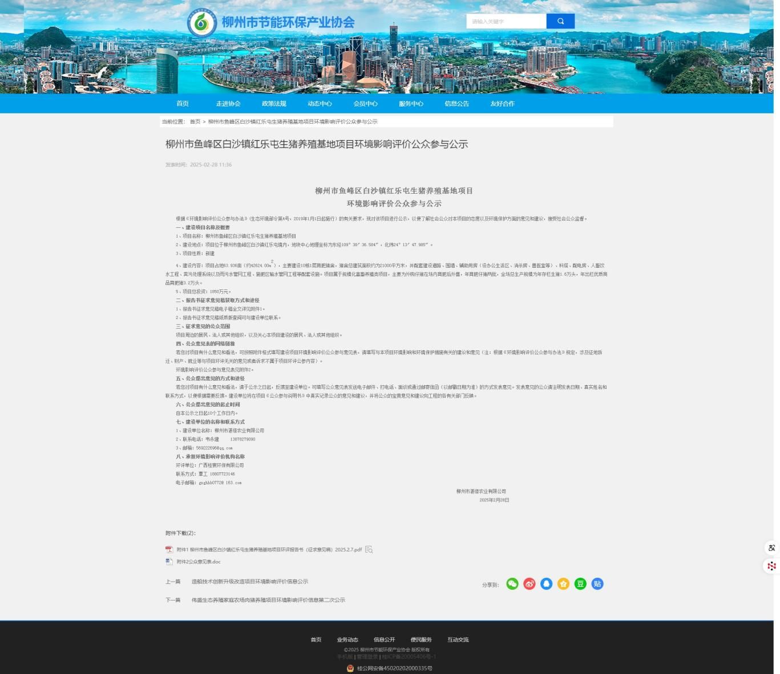

**图3-1 项目环境影响评价信息第二次公示网络截图**

在公示规定的信息反馈期间，未收到任何反馈意见。

### 3.2.2报纸

在本次环境影响评价公众参与信息网络公示期间，我单位还在广西日报同步刊登项目环境影响评价公众参与信息公告。报纸刊登内容主要是：项目环境影响报告征求意见稿、公众意见表的网络连接、征求意见的范围、公众反馈意见的方式、公众提出意见的期限以及建设单位联系方式。

广西日报是建设项目所在地公众容易接触的报纸，故本项目环境影响评价信息公告刊登在广西日报上，符合《环境影响评价公众参与办法》（生态环境部 部令第 4 号）中第十一条的相关要求。

本项目环境影响评价公众参与信息公告于2025年3月6日、7日在广西日报刊登 2 次。相关报纸照片如下：

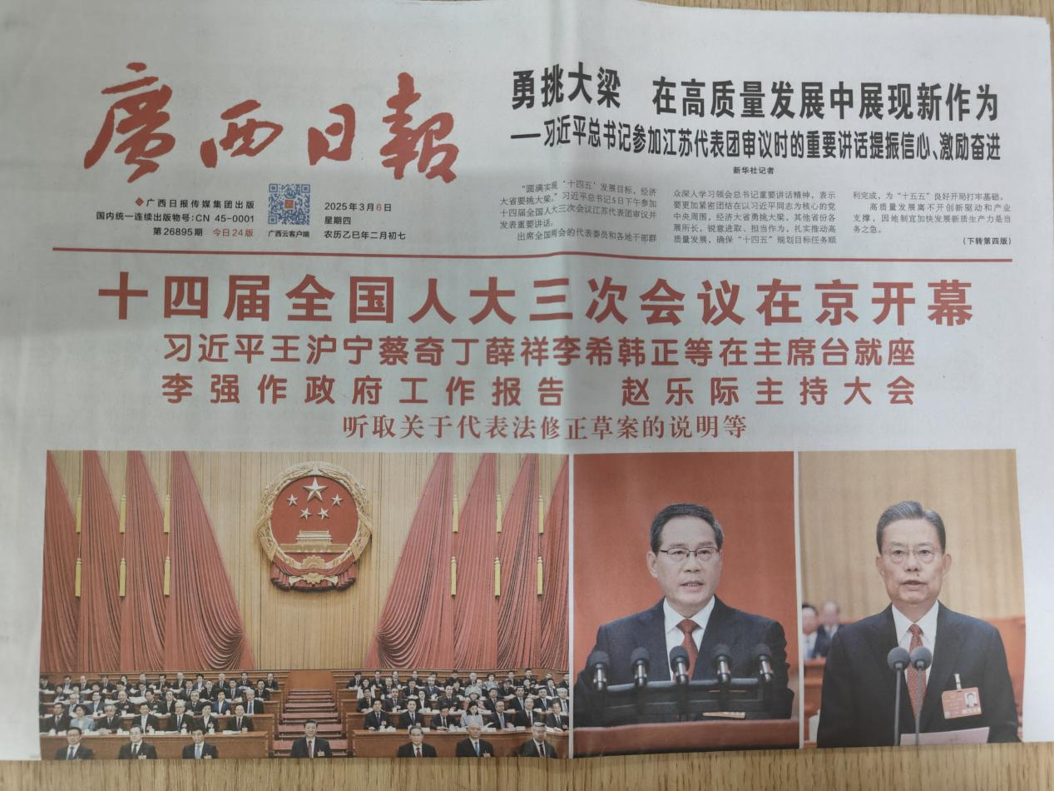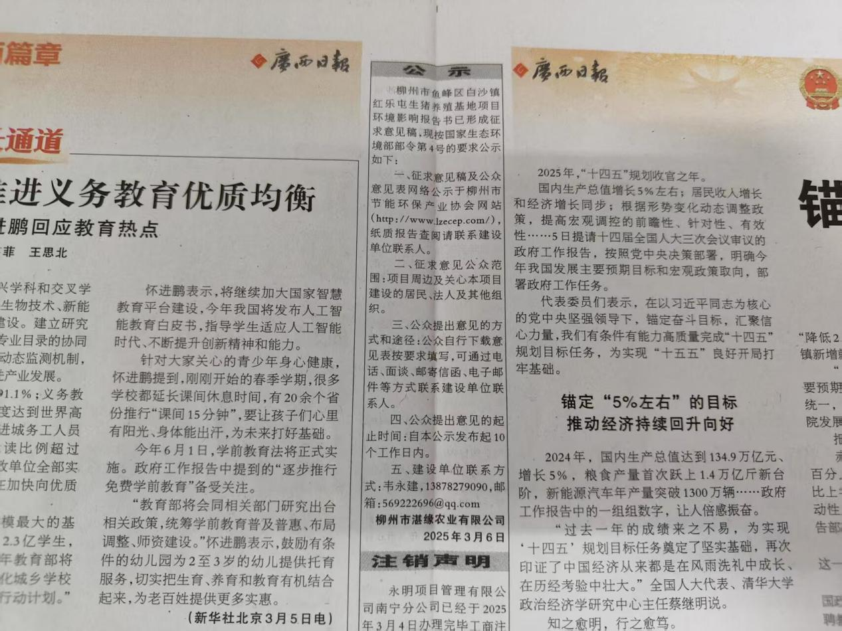

**项目公示位置，于广西日报2025年3月6日第14版和第15版之间的中缝位置**

**图3-2 2025年3月6日登报公示**

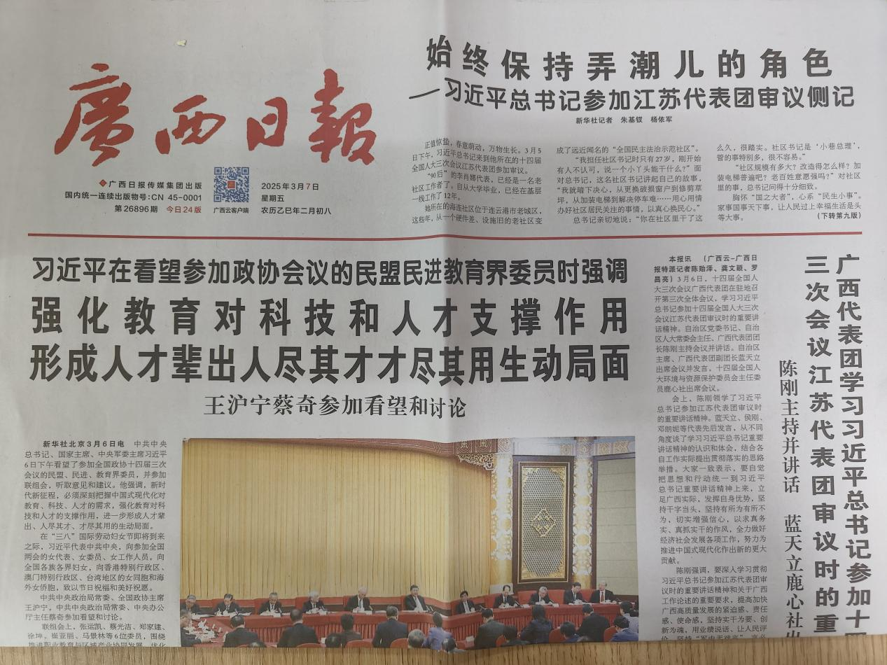

**项目公示位置，于广西日报2025年3月7日第9版和第12版之间的中缝位置**

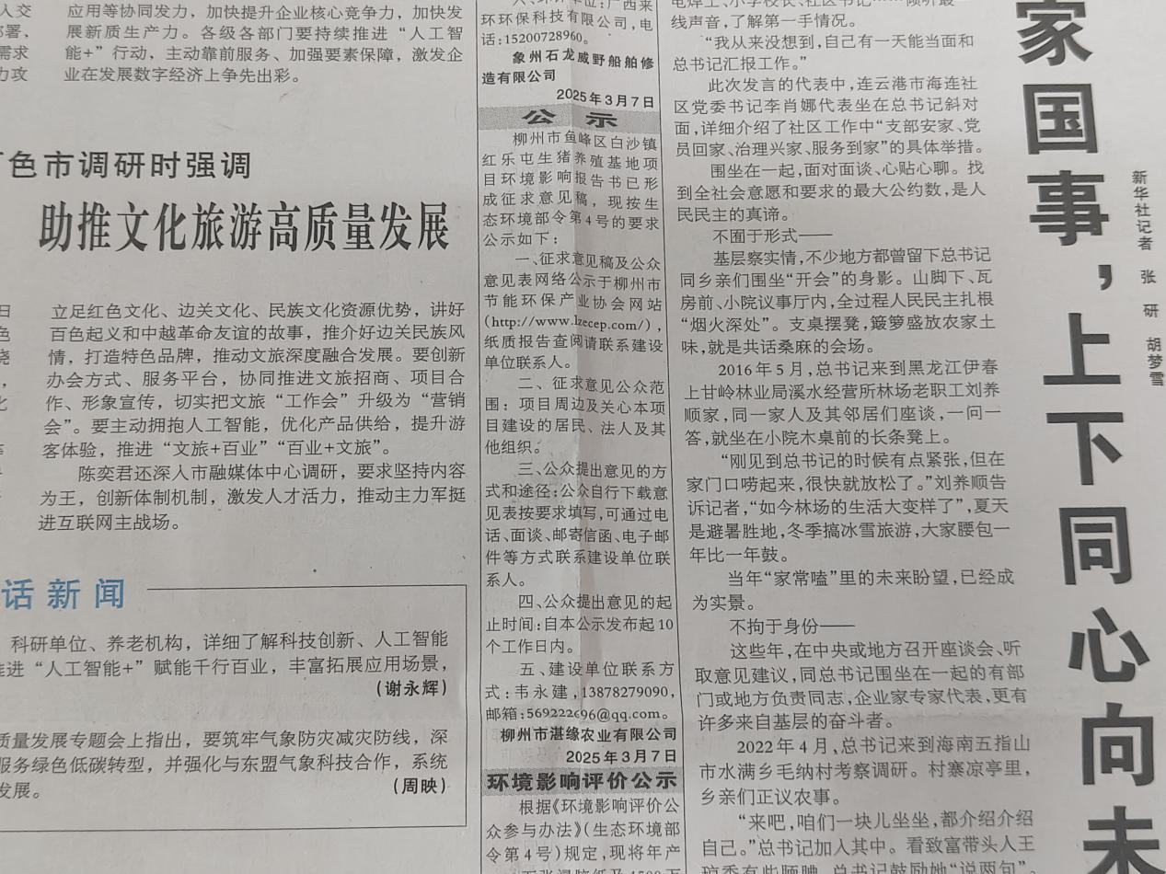**图3-3 2025年3月7日登报公示**

在媒体刊登公告后，未收到任何公众反馈意见。

### 3.2.3张贴

建设单位分别在项目所在地的村委以及现场周边的公众易于知悉的场所，以张贴布告的形式发布信息公告，公示期为10个工作日，现场张贴照片见下图：

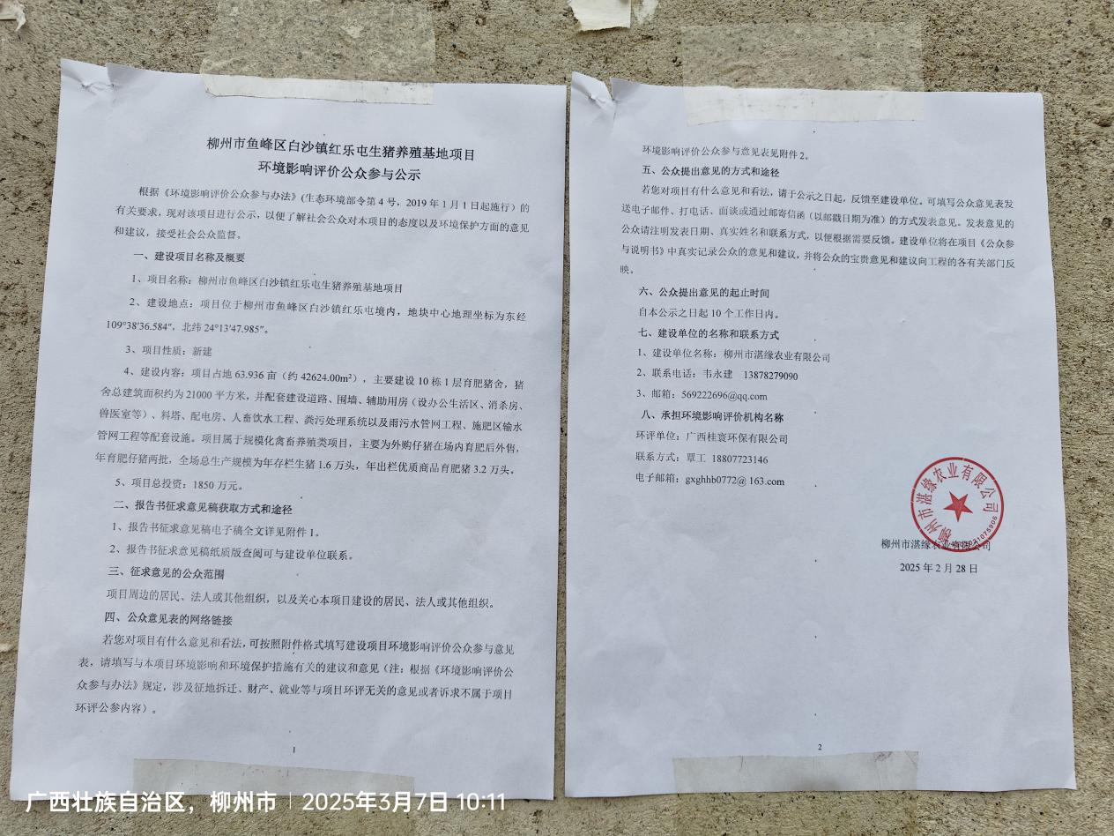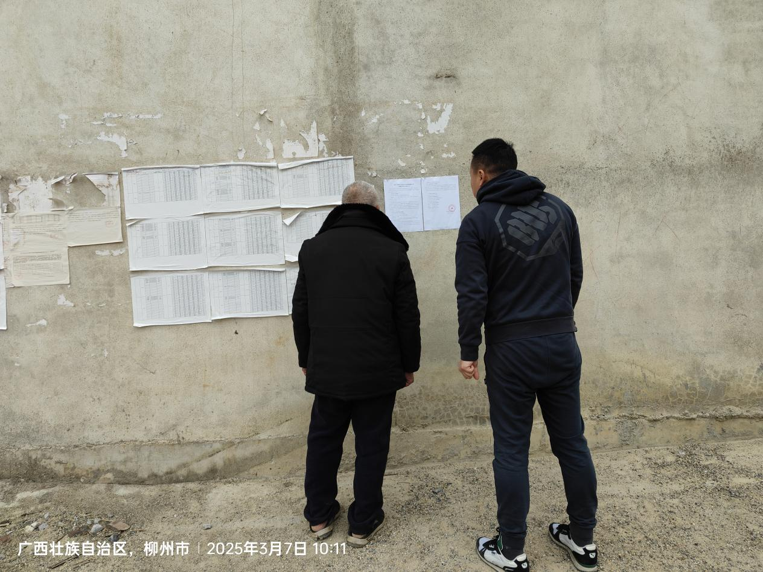

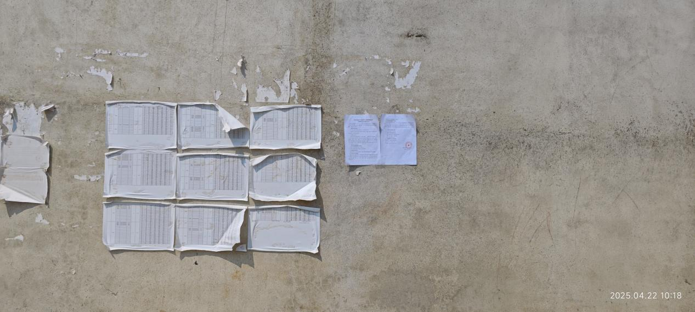

**图3-4 红乐屯居民楼墙面张贴项目第二次公示照片（该屯未设置专门的公告栏）**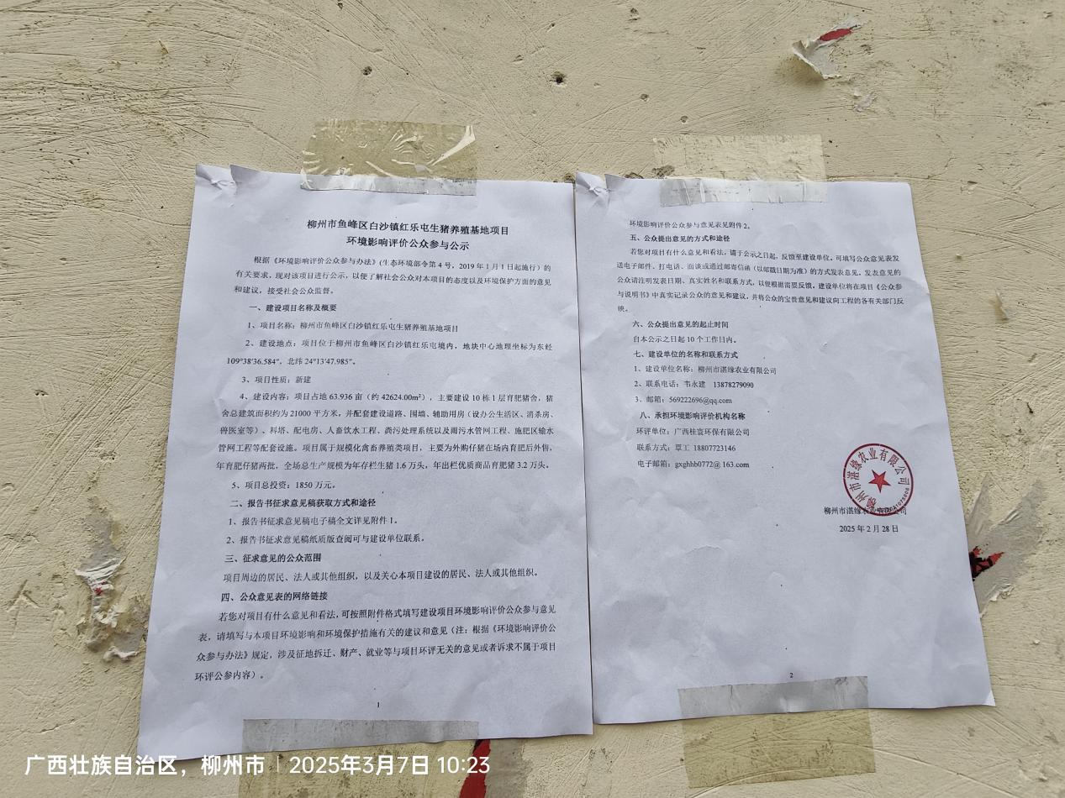

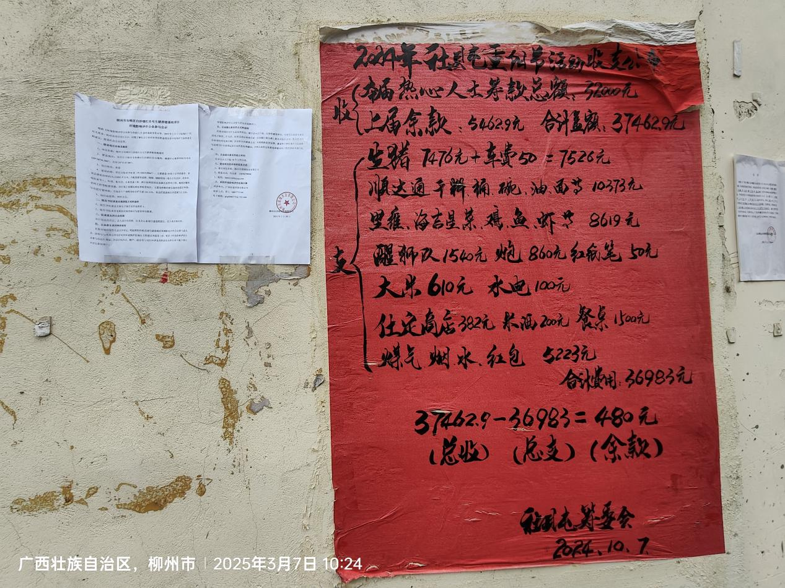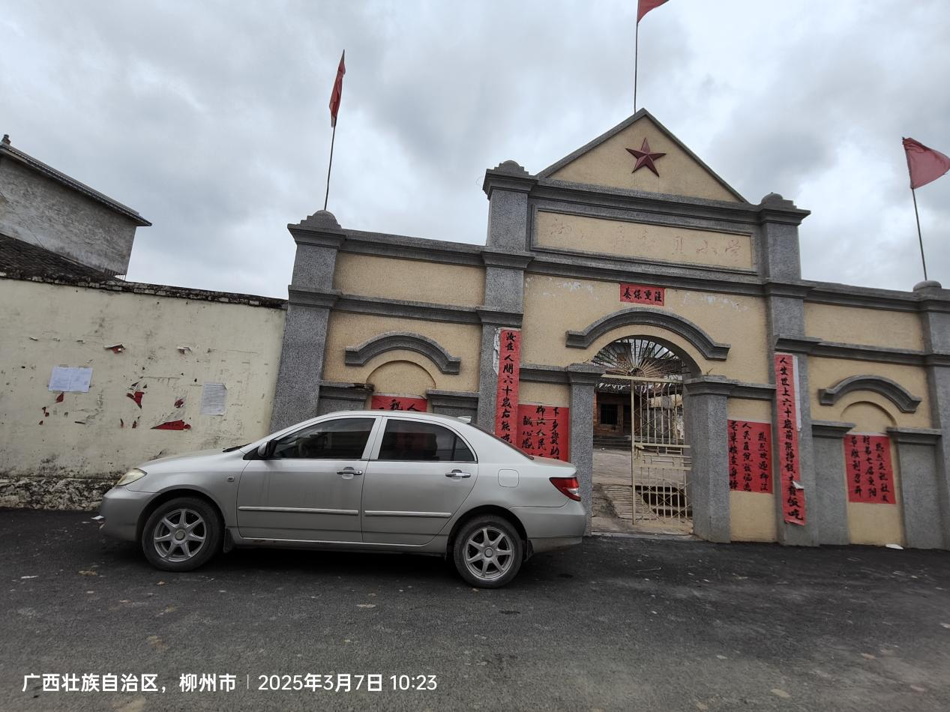

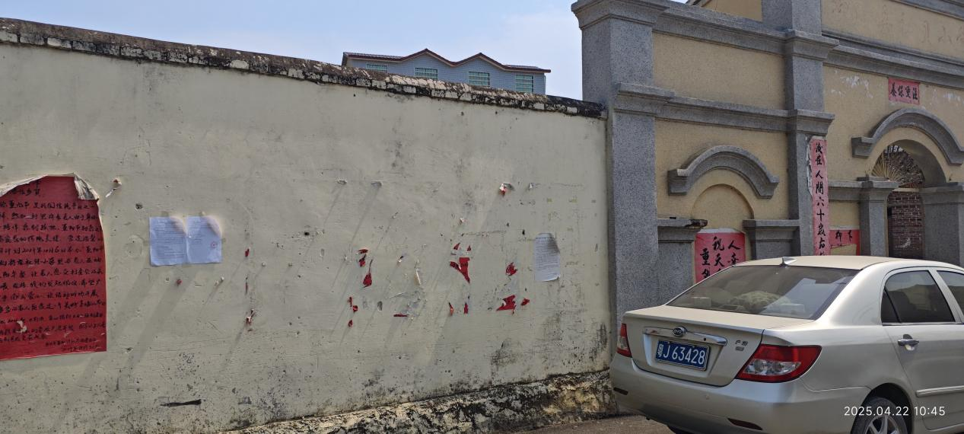

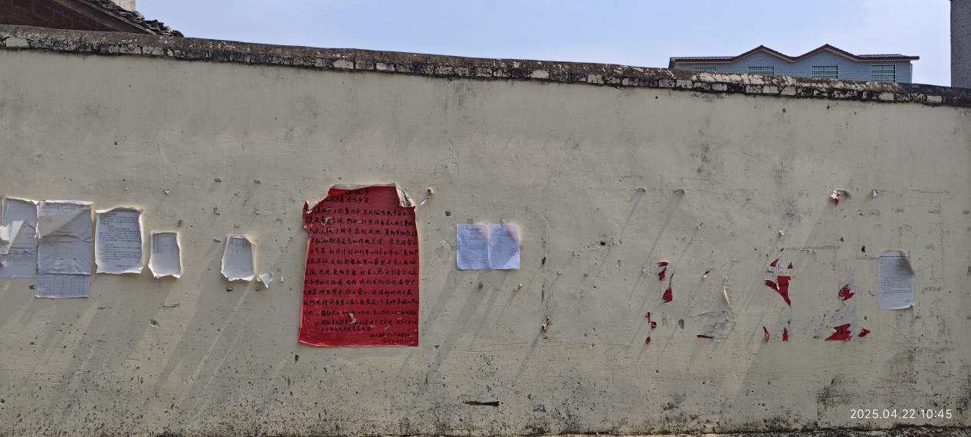

**图3-5 社贝屯社贝小学门口张贴项目第二次公示照片**

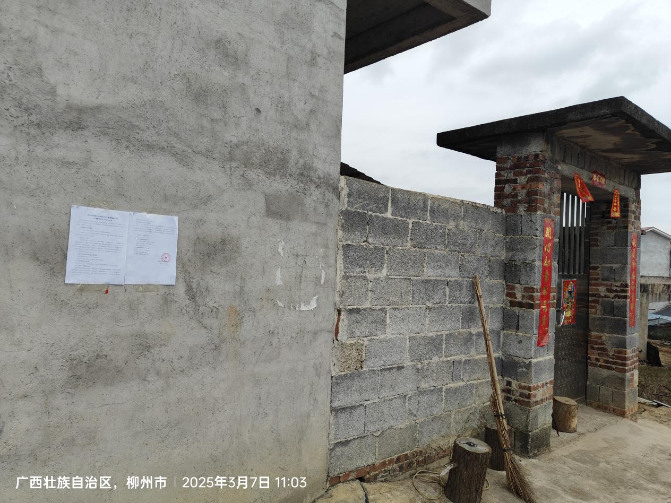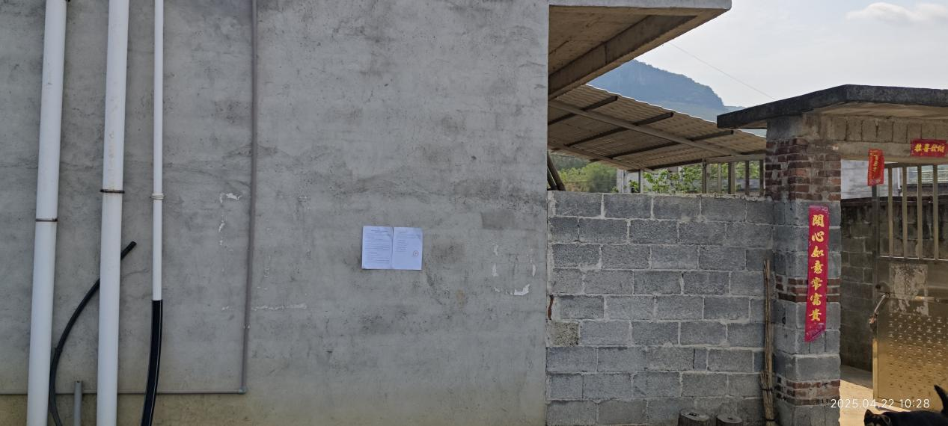**图3-6 古塘屯社贝居民楼墙面张贴项目第二次公示照片（该屯未设置专门的公告栏）**

## 查阅情况

征求意见稿公示期间，建设单位和环评单位未收到公众有关报告查阅情况。

## 公众提出意见情况

征求意见稿公示期间，建设单位和环评单位均未曾接到公众提出意见情况。

# **4其他公众参与情况**

项目第一次环境影响评价信息公示和第二次环境影响评价信息（征求意见稿）征求意见公示期间，未收到公众对本项目提出的关于本项目环境保护方面的意见和建议。因此，项目未开展公众座谈会、听证会、专家论证会等深度公众参与。

# **5公众意见处理情况**

信息公示期间，未收到项目关于环境保护方面的公众意见反馈。

# 6 报批前公开情况

我公司向柳州市行政审批局报批环境影响报告书前，于2025年4月22日在柳州市节能环保产业协会网站进行报批前公开，

网址为：https://lzecepxh.jz.fkw.com/nd.jsp?id=536&id=536

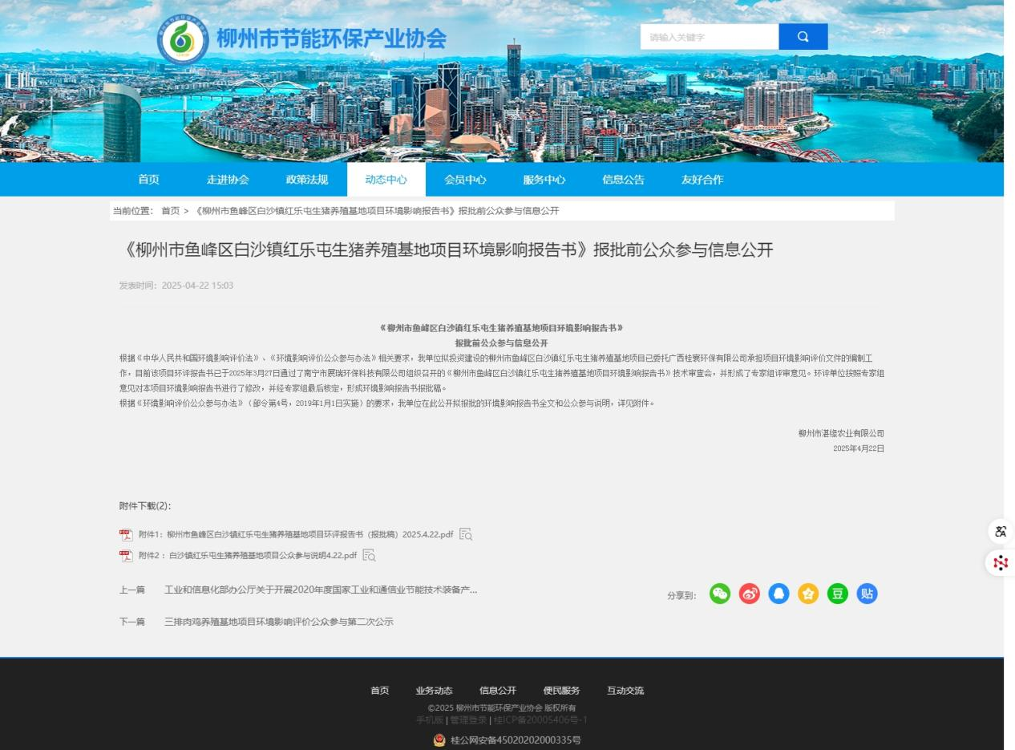

**图6-1 报批前公示**

公开包括下列信息：

（一）拟报批环境影响报告书全文

（二）公众参与说明。

报批前公开情况符合《环境影响评价公众参与办法》第二十条规定。

# 7 其他

本项目公示内容及相关文本材料均保留原件存档备查。

# **8 诚信承诺**

我单位已按照《环境影响评价公众参与办法》要求，在柳州市鱼峰区白沙镇红乐屯生猪养殖基地项目环境影响报告书编制阶段开展了公众参与工作，在环境影响报告书中充分采纳了公众提出的与环境影响相关的合理意见，对未采纳的意见按要求进行了说明，并按照要求编制了公众参与说明。

我单位承诺，本次提交的《柳州市鱼峰区白沙镇红乐屯生猪养殖基地项目环境影响评价公众参与说明》内容客观、真实，报告中包含的商业秘密、个人隐私等信息依法做了屏蔽。如存在弄虚作假、隐瞒、欺骗等情况及由此导致的一切后果由柳州市湛缘农业有限公司承担全部责任。

承诺单位：柳州市湛缘农业有限公司

年 月 日